Технологическая карта урока
Предмет: «Окружающий природный мир».
Класс: 3 «Б».
Тема: «Зимующие птицы».
Цель: формирование понятий о зимующих птицах.
Планируемые результаты:
Предметные:
- знать названия зимующих птиц;
- уметь называть наименование птиц;
- уметь различать зимующих птиц;
- уметь обводить рисунок по контуру.
Познавательные:
- уметь следовать инструкции;
- уметь прогнозировать свои действия согласно полученной инструкции;
- уметь считывать информацию с графических изображений, фото, видео, аудио.
Коммуникативные:
- уметь выразить свои желания и просьбы на уровне ученик-учитель;
- слушать и отвечать на вопросы взрослого;
- владеть элементарными навыками коммуникации и принятыми ритуалами социального взаимодействия.
Регулятивные:
- понимать системы общепринятых правил и требований;
- уметь устанавливать коммуникативные связи и соблюдение этической и дисциплинарной дистанции при взаимодействии с окружающими людьми;
- придерживаться учебному поведению.
Оборудование: компьютер, демонстрационный материал о зимующих птицах, раздаточный материал.
Тип урока: урок изучения нового.
- Организационный этап.
- Сообщение темы урока.
- Изучение нового материала.
- Физкультминутка.
- Пальчиковая гимнастика.
- Закрепление нового материала.
- Рефлексия учебной деятельности, подведение итогов.

Структура и ход урока:
№ | Этап | Время | Деятельность учителя | Деятельность обучающихся | БУД
1 | Организационный этап. | 5 мин. | Здравствуйте, ребята!    - Посмотрите, пожалуйста, на доску.  - Кто изображён на картинках? (снегирь, синица, воробей, голубь, сорока)  - Как можно назвать их одним словом? (птицы)  - Чем они отличаются одни птицы от других ? (размером, окрасом).  - А теперь ответьте, что общего у всех птиц, изображённых на картинке? (строение тела птицы) | Обучающиеся становятся около своих парт, приветствуют учителя и друг друга.  Обучающиеся слушают учителя, рассматривают картинку, отвечают на вопросы доступными способами. | Развитие регулятивных БУД: следовать предложенному плану и работать в общем темпе.  Развитие коммуникативных БУД: вступать в контакт и работать в коллективе; слушать и понимать инструкцию к учебному заданию в разных видах деятельности и в быту.  Развитие познавательных учебных действий: выделять некоторые существенные, общие и отличительные свойства хорошо знакомых предметов.
2 | Сообщение темы урока. | 5 мин. | - Ребята, сегодня на уроке мы будем знакомиться с зимующими птицами, узнаем где они живут и чем питаются . Но для начала отгадаем загадки.  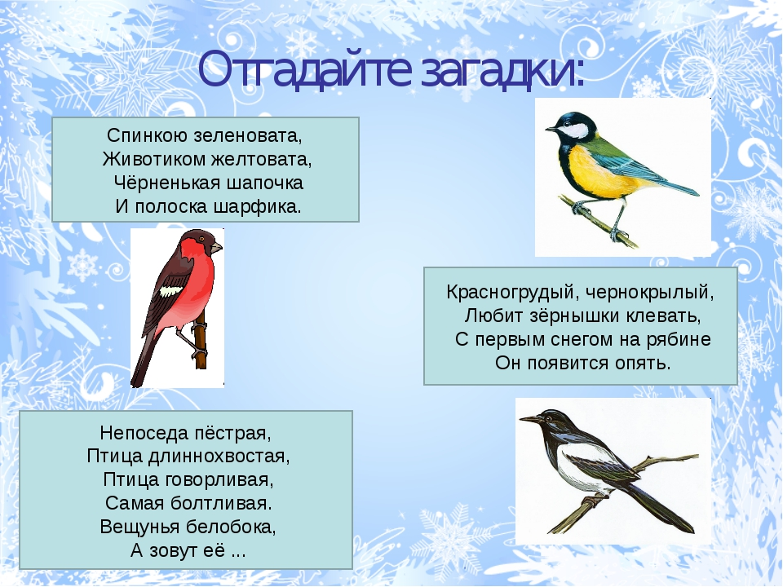  - Молодцы, ребята! Вы хорошо постарались отгадать загадки. | Обучающиеся отвечают с помощью учителя, отгадывают загадки. | Развитие личностных БУД: осознавать себя как ученика.  Развитие коммуникативных БУД: слушать и понимать инструкцию к учебному заданию.  Развитие регулятивных БУД:  адекватно использовать ритуалы школьного поведения (поднимать руку, вставать и выходить из-за парты); контролировать и оценивать свои действия и действия одноклассников.
3 | Изучение нового материала. | 13 мин. | - Ребята, перед вами на партах лежат картинки.  - Посмотрите, пожалуйста. Давайте каждый прочитает названия птиц  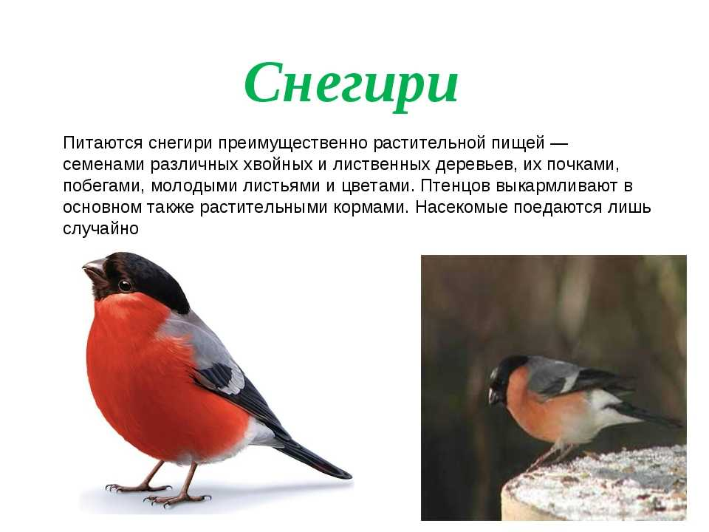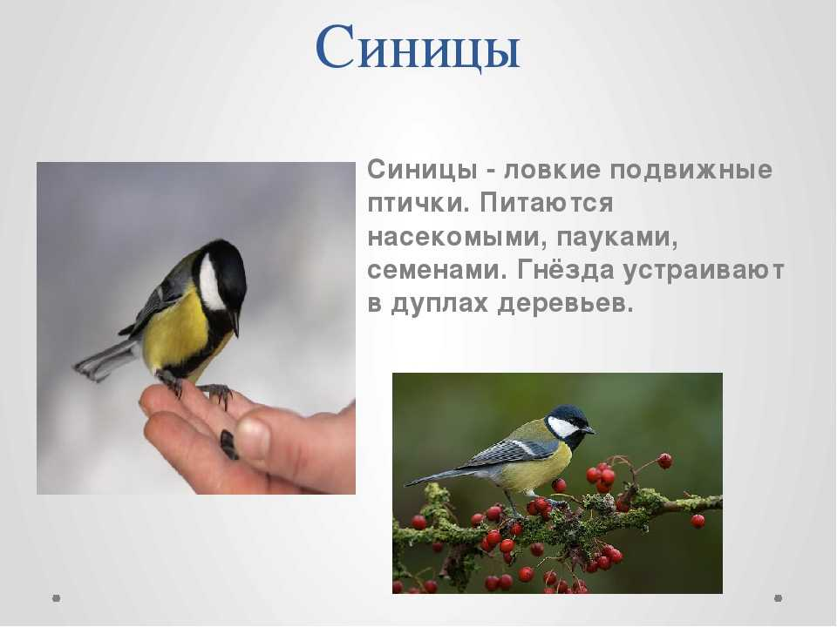  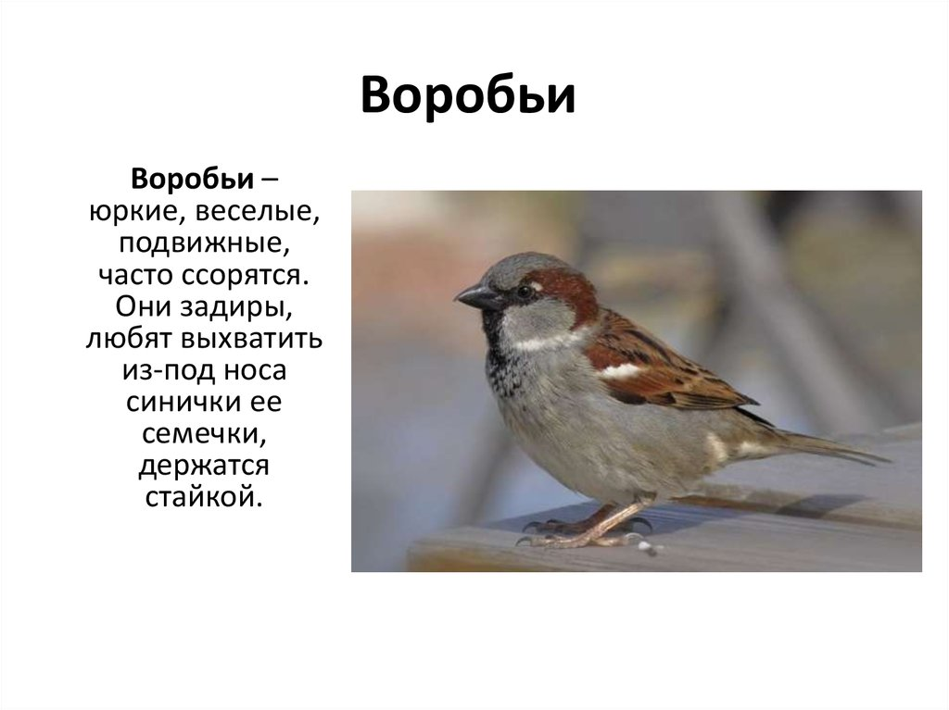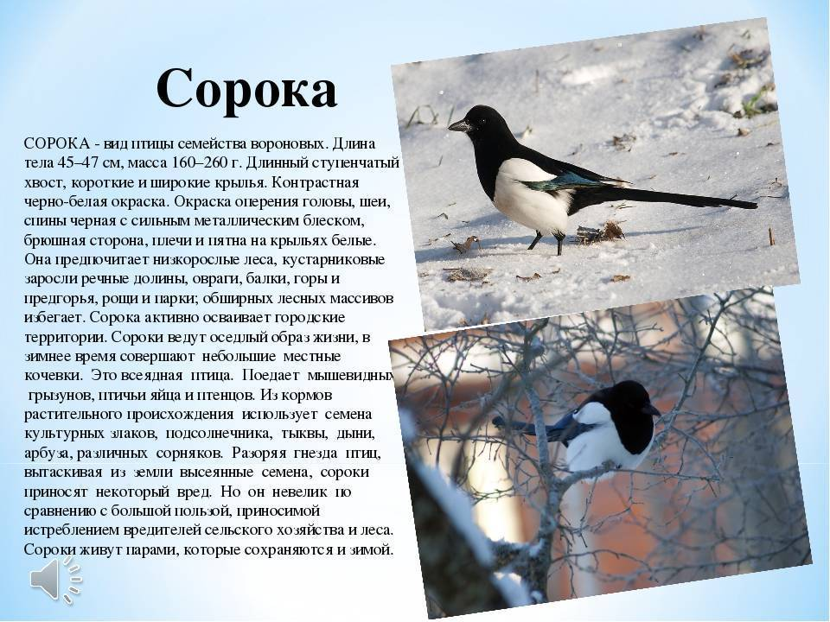  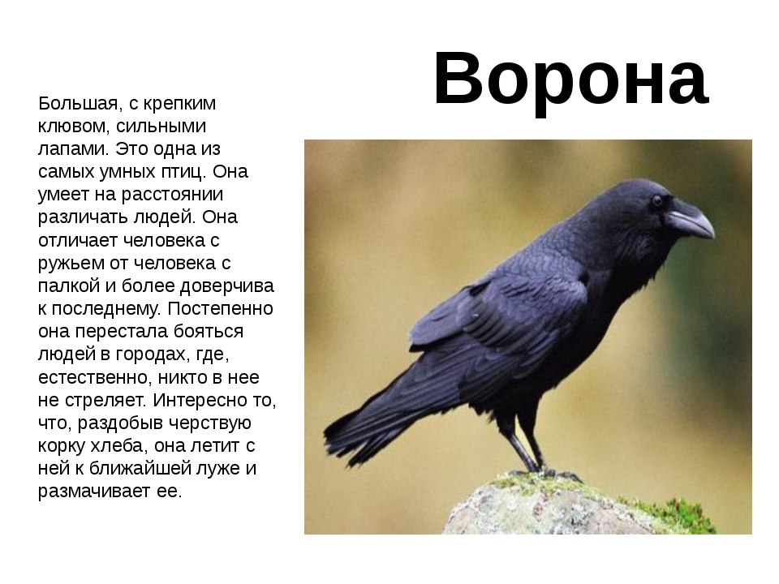  Это все птицы зимующие.  В нашем регионе все эти птицы обитают и их можно встретить.  Птицам трудно приходится зимой добывать себе еду, поэтому люди заботятся о них и устанавливают кормушки.  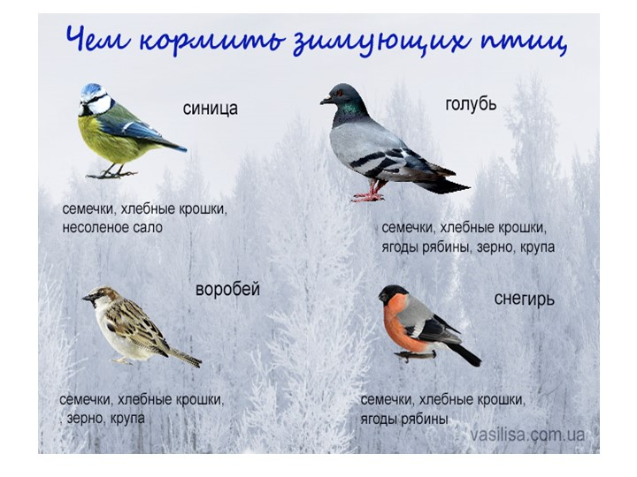 | Обучающиеся рассматривают картинку.  Обучающиеся читают по очерёдности, слушают рассказ учителя. | Развитие регулятивных БУД: следовать предложенному плану и работать в общем темпе.  Развитие коммуникативных БУД: слушать и понимать инструкцию к учебному заданию;  активно участвовать в деятельности, контролировать и оценивать свои действия и действия одноклассников.
4. | Физкультминутка. | 3 мин. | 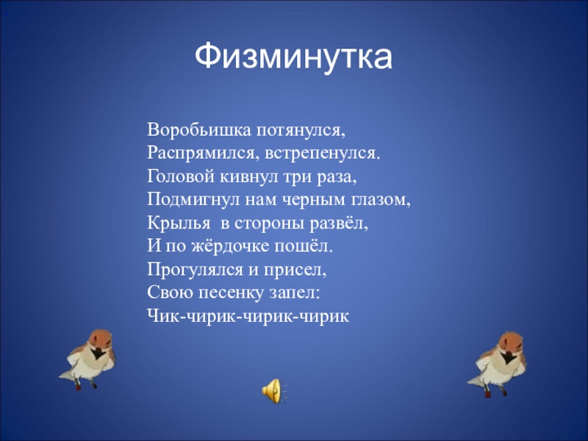 | Обучающиеся слушают педагога, наблюдают за его действиями и выполняют двигательные упражнения по подражанию. | Формирование личностных БУД: самостоятельность в выполнении заданий.
5. | Пальчиковая гимнастика. | 2 мин. | «Зимующие птицы»  Прилетайте, птички! Сала дам синичке.  Приготовлю крошки Хлебушка немножко.  Эти крошки – голубям,  Эти крошки – воробьям.  Галки да вороны, Ешьте макароны!  «зовущие» движения пальцев 4 р.-«режущие» движения одной ладони по другой пальцы щепоткой – «крошим хлеб», тереть подушечки пальцев друг о друга вытянуть вперёд правую руку с раскрытой ладонью то же – левой рукой тереть ладонью о ладонь, «катая из хлеба макароны»  Сколько птиц к кормушке нашей. Прилетело?  Мы расскажем. Две синицы, воробей,  Дятел в пестрых перышках. Всем хватило зернышек.  (Ритмично сжимают и разжимают кулачки. Загибание пальчиков, начиная с большего. Ритмично сжимают и разжимают кулачки). | Обучающиеся слушают педагога, наблюдают за его действиями и выполняют двигательные упражнения по подражанию. | Формирование личностных БУД: самостоятельность в выполнении заданий.
5. | Закрепление нового материала. | 10 мин. | - А сейчас выполним задание. Я называю вам название птиц, а вы показываете нужную карточку с картинкой.  - Молодцы, ребята!  Игра «Один – много».  снегирь - снегири  воробей – воробьи  синица – синицы  ворона – вороны  сорока – сороки  Задание «Обведи и раскрась»  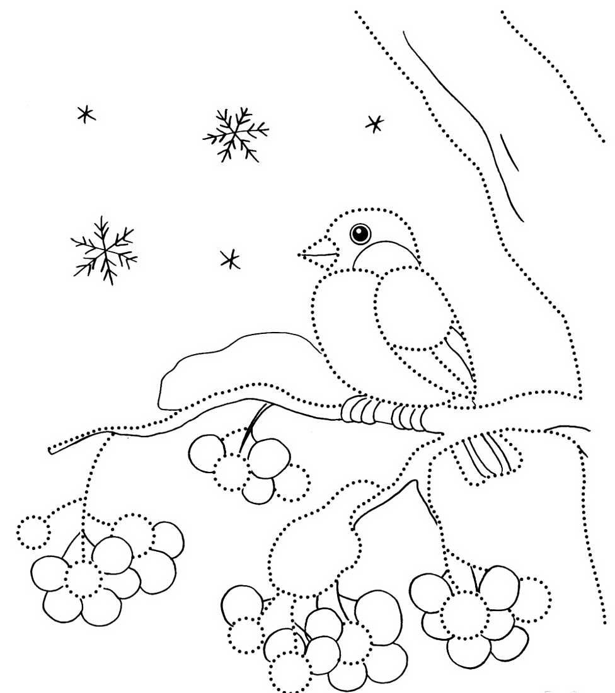 | Каждый обучающийся отвечает доступным для него способом, показывает нужную карточку.  Обучающиеся выполняют задание с помощью учителя.  Обучающиеся выполняют задание. | Развитие коммуникативных БУД: слушать и понимать инструкцию к учебному заданию;  активно участвовать в деятельности, контролировать и оценивать свои действия и действия одноклассников.  Развитие коммуникативных БУД: сотрудничать со взрослыми и  сверстниками в разных социальных ситуациях.
7 | Рефлексия учебной деятельности, подведение итогов. | 2 мин. | - Ребята, сегодня на уроке мы узнали много нового.  - Вам понравился наш урок?  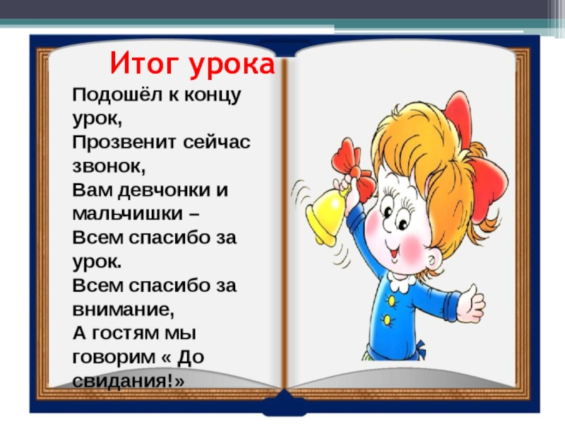 | Обучающиеся отвечают на вопрос педагога. | Развитие регулятивных БУД: контролировать и оценивать свои действия и действия одноклассников.

